Vol.2

南信州広域連合　飯田環境センター

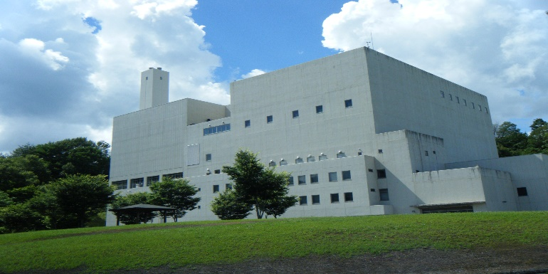**桐林クリーンセンター解体工事のおしらせ**

令和６年７月１日より、桐林クリーンセンターの解体工事が始まりました。

1. **7～9月のスケジュール**
   1. 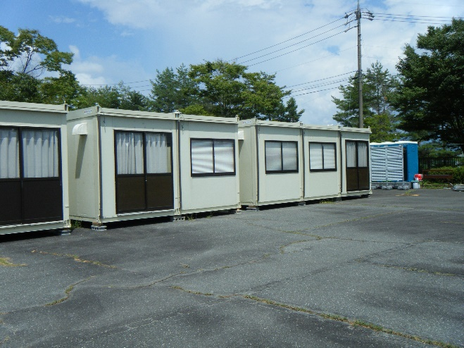**現場事務所を設置しました。（7/17）**
   2. **飯田広域消防本部及び伊賀良消防署と緊急時の対応を確認しました。（8/1）**
   3. **労働基準監督署に関係書類を提出しました。（8/9）**
   4. **仮設電気工事、配線作業、受電を終了しました。（8/19）**
   5. **水道工事を実施しました。（8/19～9/6）**
   6. **仮囲いを設置しました。（8/26～9/6）**

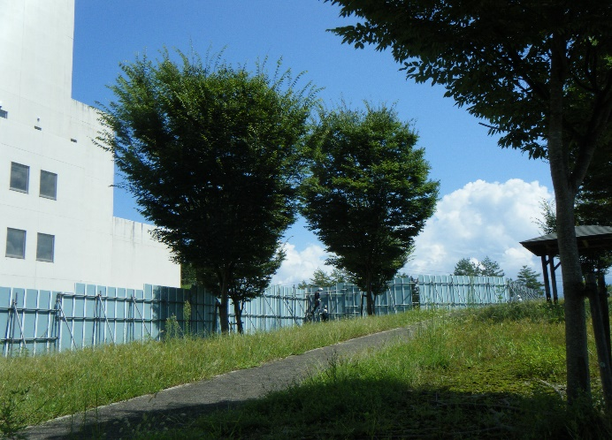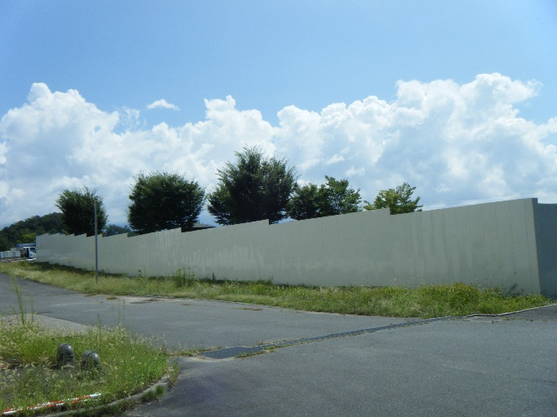

* 1. **集じん機を設置しました。（8/27）**

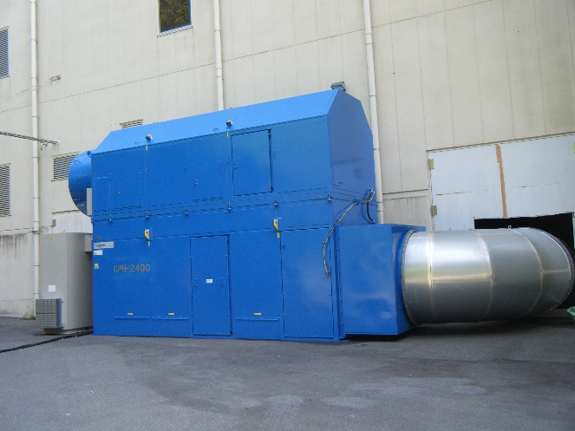

* 1. **水処理機を設置しました。（8/28）**

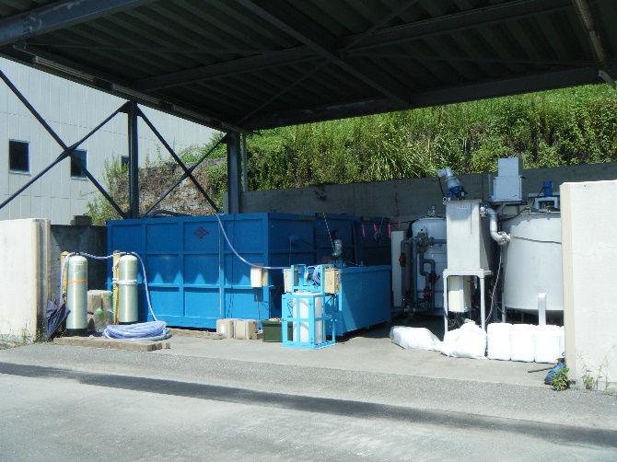

* 1. **目張り養生、防液提を設置します（9/2～9/20）**

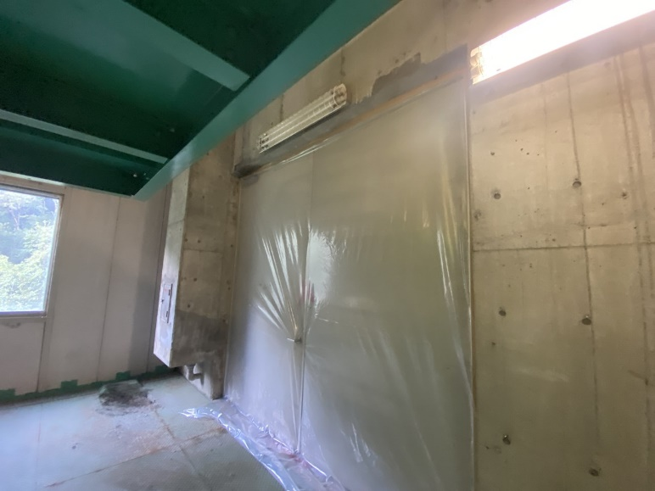

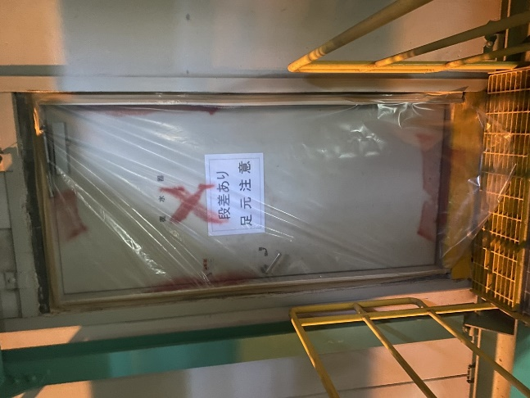

* 1. **アスベストが付着している建造物の撤去を実施します。（9/2～9/30）**
  2. **労働基準監督署が解体工事現場の確認をします。（9/20）**
  3. **ダイオキシン類が付着している焼却灰の灰出し、洗浄をします。（9/23～9/30）**

**安心・安全を第一に対応してまいりますので、今後ともよろしくお願い申し上げます**